Lezione 1: Numeri complessi: coniugati, moduli, inverso

Trattiamo prima di tutto i *numeri complessi* come insieme per cui equazioni nei numeri reali non hanno soluzione.

Abbiamo i2 = -1, in cui *i* indica una *unità immaginaria*.

i è soluzione dell’equazione x2 + 1 = 0 e le soluzioni sono *i* e *-i*.

Un numero complesso è un numero del tipo *z* = *a + ib* con:

* a, parte reale di Z
* b, parte immaginaria di Z

L’insieme dei numeri complessi è dato da:



Esempio di operazioni di somma e prodotto con i complessi:

Sul piano di Gauss vengono rappresentati come:

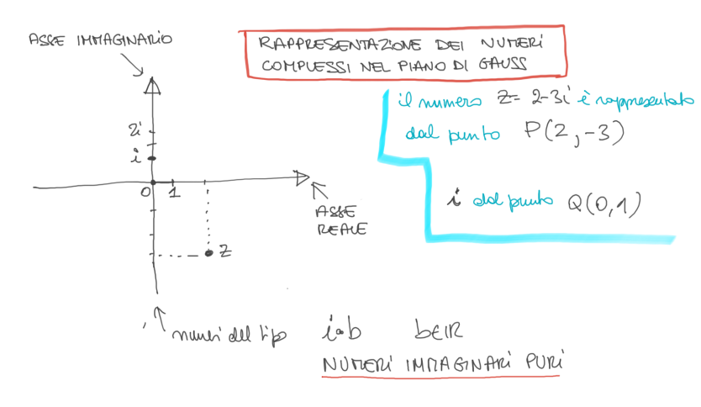

Se *z = a + ib*, il coniugato di z è z = a – ib e rappresenta un ribaltamento del piano rispetto all’asse reale.

Ha queste proprietà:

Se *z = a + ib,* allora il modulo è:

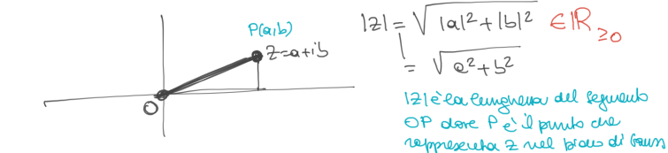

Ha queste proprietà:

L’inverso di un numero complesso è quel numero tale che moltiplicato per z dà 1.

Lezione 2: Divisione in N e in Z, MCD e Algoritmo di Euclide

Definiamo la *divisione in N*, con due numeri a e b con b diverso da 0. Allora *esistono* e *sono unici* due numeri naturali *q* (quoziente) e *r* (resto) tali che con 0 <= r < b.

Abbiamo poi la *divisione in Z*, con due numeri a e b in Z e con b diverso da 0. Allora *esistono* e *sono unici* due numeri interi *q* (quoziente) e *r* (resto) tali che con 0 <= r < b.

NB: La condizione 0 <= r < b serve ad avere unicità di q e r

Seguono le nozioni di divisibilità in N ed in Z:

Descriviamo il *massimo comun divisore in N ed in Z*.

Siano a, b in N non entrambi nulli.

Si dice che d sia massimo comun divisore di a e di b se:

1. d|a e d|n
2. se z|a e z|b allora z|d

Inoltre:

* in N *d* esiste ed è unico, allora sarà IL massimo comun divisore di *a* e *b*
* MCD(a,b) = MCD (b,a)
* Con a,b in N e b diverso da 0, se b|a allora MCD(a,b)
* Immagine che contiene testo

  Descrizione generata automaticamenteCon a,b in N e b diverso da 0, il quoziente ed il resto delle divisioni di *a* e di *b*

Negli interi:

Siano a, b in N non entrambi nulli.

Si dice che d sia massimo comun divisore di a e di b se:

1. d|a e d|n
2. se z|a e z|b allora z|d

Se d è massimo comun divisore si scrive d = MCD(a,b)

Per *a*, *b* nei naturali e con entrambi non nulli, posso descrivere l’*algoritmo di Euclide* per il calcolo del MCD in *a* e *b*. Consiste in una sequenza di divisioni successive:

Quindi, MCD è l’ultimo resto non nullo della sequenza di divisioni successive. Seguono 3 esempi:

Lezione 3: Polinomi e relative operazioni

L’MCD quindi si calcola in due modi:

Descriviamo poi i *polinomi* nell’insieme S[x] come insieme dei polinomi nella indeterminata x ed a coefficienti in S.

Con an diverso da 0, allora il grado di f(x) è n = deg f(x) e an è il *coefficiente direttore* mentre a0 è il *termine noto* di f(x).

La *somma di polinomi* viene definita come:

Il *prodotto di polinomi* viene definito come:

NB:

Quindi vale *la legge di cancellazione del prodotto*:

Per la *divisione di polinomi* invece:

Esempio di divisione:

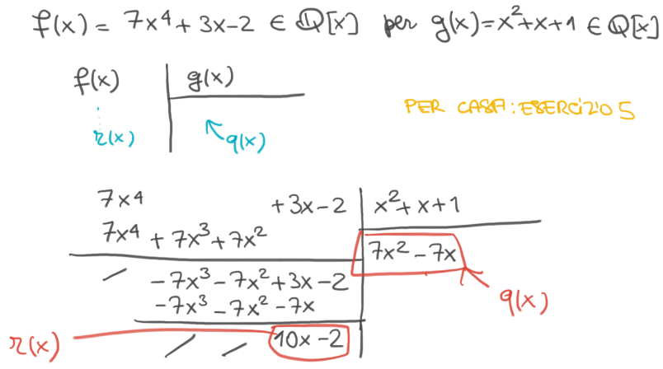

Le *radici (o zeri) di un polinomio* avendo f(x) in S[x] sono tali se f(x0) = 0 (f valutato in x0 ed è soluzione dell’equazione).

Per il calcolo delle soluzioni può esservi il *teorema di Ruffini*:

E *radici di polinomi reali di secondo grado*:

Similmente si riporta il *teorema fondamentale dell’algebra*, che dice che avendo un polinomio f(x) di grado n > 0 e a coefficienti complessi:

Ogni polinomio di grado n > 0 a coefficienti complessi si fattorizza in n fattori lineari ed equivalentemente a coefficienti complessi di grado *n* ha *n* soluzioni complesse contate con le loro molteplicità.

Lezione 4: Teorema di Bezout, Classi di congruenza, Relazioni di equivalenza

Ritornando alla divisione in Z, con a,b in Z, entrambi non nulli e d = MCD (ab) vogliamo trovare m, n in Z

tali che: .

Citiamo ora l’*identità di Bezout*:

Per trovarli:

Esempio (in 2 modi):

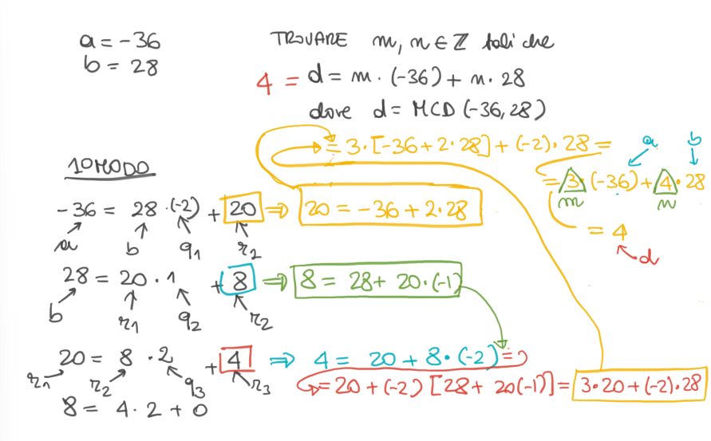

Definiamo poi le *classi di congruenza*:

Le relazioni che hanno le 3 proprietà precedenti sono *relazioni di equivalenza*.

Si ha inoltre [a]n che indica la *classe di congruenza di a modulo n* e tutti gli interi che sono congrui ad a modulo n, come b ≡ a mod n.

Si riporta una serie di osservazioni:

Lezione 5